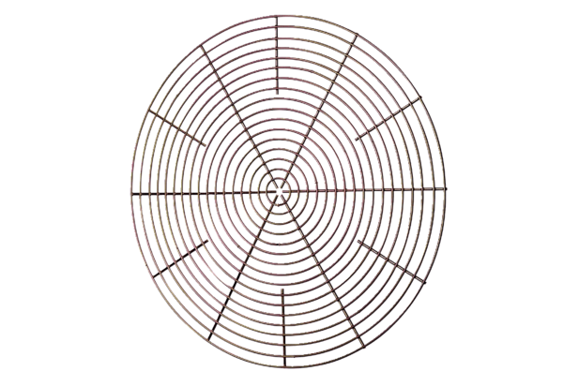Grille de protection, métal SG 35Unité de conditionnement : 1 pièceGamme: C
Numéro de référence : 0150.0117Fabricant : MAICO

